**บทที่ 4**

**Test Plan**

**Test Plan Identifier**

การตรวจสอบระบบจัดการข้อมูลงานวิจัย สาขาวิชาวิศวกรรมซอฟต์แวร์ คณะวิทยาศาสตร์ V 1.0

โดยมีรหัสของแผนการทดสอบ คือ Test_Func_0.0

**4.1 บทนำ (Introduction)**

แผนการทดสอบฉบับนี้ใช้รูปแบบตามมาตรฐาน IEEE 829-1998 เพื่อใช้สำหรับการวางแผน วิเคราะห์ จัดรวบรวม และรายงานผลลัพธ์ที่ได้จากกระบวนการทดสอบระบบจัดการข้อมูลงานวิจัย สาขาวิศวกรรมซอฟต์แวร์ คณะวิทยาศาสตร์ ซึ่งเป็นเว็บไซด์สำหรับจัดการข้อมูลงานวิจัยจะเปิดให้บุคคลที่สนใจงานวิจัยของสาขาวิชาวิศวกรรมซอฟต์แวร์คณะวิทยาศาสตร์สามารถดูข้อมูลงานวิจัยของสาขา รวมทั้งการจัดการข้อมูลงานวิจัยในส่วนของนักวิจัยผ่านระบบออนไลน์

**4.1.1 วัตถุประสงค์ (Purpose)**

การทดสอบนี้ถือเป็นส่วนหนึ่งของกิจกรรมในการประกันคุณภาพซอฟต์แวร์ โดยมีเป้าหมายเพื่อค้นหาจุดบกพร่อง และข้อผิดพลาดที่เกิดขึ้นภายในระบบ ทั้งยังสามารถรายงานถึงจำนวนข้อผิดพลาดที่พบดังกล่าวให้มากที่สุดเท่าที่จะเป็นไปได้้ เพื่อใช้สำหรับการปรับปรุงแก้ไขระบบใหม่ให้เกิดความมีประสิทธิภาพมากยิ่งขึ้น

แผนการทดสอบของระบบจัดการข้อมูลงานวิจัย สาขาวิศวกรรมซอฟต์แวร์ คณะวิทยาศาสตร์ มีวัตถุประสงค์ดังต่อไปนี้

**4.1.1.1** ศึกษากระบวนการทดสอบฟังก์ชันการทำงานของระบบแบบอัตโนมัติ

**4.1.1.2** ศึกษาการใช้เครื่องมือทดสอบแบบอัตโนมัติ QTP เวอร์ชั่น 10

**4.1.1.3** โดยใช้เทคนิคการทดสอบอัตโนมัติดว้ยเทคนิค ดังนี้

• เทคนิคแบบ Data Driven Framework

• เทคนิคแบบ Keyword Driven Framework

• เทคนิคแบบ Hybrid Driven Framework

**4.1.2 ขอบเขต (Scope)**

การทดสอบระบบจัดการข้อมูลงานวิจัย สาขาวิศวกรรมซอฟต์แวร์ คณะวิทยาศาสตร์จะมีการดำเนินการที่เป็นขั้นตอนของกระบวนการในการทดสอบที่แบ่งออกเป็น 2 ส่วนหลักๆ ดังที่จะแสดงไว้ในตารางด้านล่างนี้ ขอบเขตของการทดสอบจะครอบคลุมในส่วนของแผนการทดสอบ ซึ่ง ได้แก่ การทดสอบ ดังตารางต่อไปนี้

**ตารางที่ 4.1** ขอบเขตการทดสอบ

|  |  |  |
| --- | --- | --- |
| รายงานงาน | ขอบเขตการทดสอบ | ผู้รับผิดชอบ |
| 1. Input Domain Testing | ออกแบบ Test case เพื่อทดสอบการอินพุตข้อมูลด้วยเทคนิคการทดสอบแบบ Black Box โดยใช้ วิธีการ Equivalence Partition | ทีม Test ของระบบ |
| 2. Functional Testing | เป็นการทดสอบฟังก์ชันการทำงานของระบบจาก Use Case Diagram ที่ระบุไว้ในเอกสาร SRS (Software Requirement Specification) โดยใช้เครื่องมือทดสอบอัตโนมัติ QTP เวอร์ชั่น 10.0 | ทีม Test ของระบบ |

**4.1.3 เอกสารอ้างอิง (References)**

**4.1.3.1** เอกสารข้อกำหนดความต้องการซอฟต์แวร์ของระบบSRS (Software Requirement Specification) v 1.0

**4.1.3.2** เอกสารวิสัยทัศน์และขอบเขตงานของระบบ (Vision and Scope) v 1.1

**4.1.3.3** Template for Test Plan Document :<http://lms.payap.ac.th/mod/resource/view.php?id=27832>

**4.1.3.4** Template for Testing (Test Case) : <http://lms.payap.ac.th/mod/resource/view.php?id=17228>

**4.1.3.5** Relevant standards – IEEE Std.839-1998 for Software Test Plans.

**4.1.4 นิยามศัพท์และตัวย่อ (Definitions and Acronyms)**

**ตารางที่ 4.2** นิยามศัพท์

|  |  |
| --- | --- |
| นิยามศัพท์ | ความหมาย |
| White Box | เป็นการทดสอบโครงสร้างภายในของระบบเพื่อค้นหาข้อบกพร่องที่ยังหาไม่พบในระหว่างขั้นตอนการโค้ดโปรแกรม ดังนั้นข้อมูลสำหรับการทดสอบแบบนี้ได้มาจากโครงสร้างการทำงานภายในของโปรแกรมเป็นหลัก |
| Black Box | เป็นการทดสอบตามฟังก์ชันการทำงานของระบบ โดยโปรแกรมจะถูกมองในรูปของกล่องดำเพื่อป้องกันไม่ให้เห็นกลไกภายในจากการทดสอบ ข้อมูลสำหรับการทดสอบแบบนี้ได้มาจากความต้องการของระบบเป็นหลัก |
| Equivalence Partition | เป็นการแบ่งข้อมูลการทดสอบออกเป็นส่วน ๆ เพื่อทดสอบทั้งส่วนที่ถูกต้องและไม่ถูกต้อง เพื่อวัตถุประสงค์ใ์นการลดจำนวนข้อมูลของการทดสอบเป็นหลัก |
| Boundary Value Analysis | เป็นการทดสอบค่าบริเวณขอบเขตของตัวแปรที่ใช้ โดยอาศัยแนวคิดที่ว่า ความผิดพลาดของข้อมูลที่เข้าสู่ระบบมักเกิดขึ้นได้ทั้งที่บริเวณขอบเขตของข้อมูลมากกว่าข้อมูลภายในขอบเขตโดยตรง |
| Input Domain Testing | เป็นเทคนิคในการทดสอบที่ได้รับความนิยมอย่างสูงในปัจจุบัน โดยอาศั แนวคิดของ Equivalence Partition และ Boundary Value Analysis มา ประยุกต์์ใช้ในการทดสอบ |
| Automated Test | เป็นการทดสอบแบบอัตโนมัติที่ใช้แทนการทดสอบด้วยมือ เพื่อช่วยลดเวลา และแรงงานที่ใช้ในการทดสอบระบบ |
| QTP | ย่อมาจาก Quick Test Professional เป็นเครื่องมือทดสอบแบบอัตโนมัติที่ถูก พัฒนาขึ้นโดย Mercury Interactive ปี 2002 ปัจจุบันอยู่ภายใต้ HP |

**4.2 รายการทดสอบ (Test Items)**

รายการทดสอบระบบ Research Management System ได้ข้อมูลจากเอกสารประกอบความต้องการของระบบ (SRS: Software Requirement Specification) โดยข้อมูลหลักๆจะได้มาจาก Use Case Diagram ซึ่งเป็นลำดับของเหตุการณ์ที่เกิดขึ้นภายในระบบตามมุมมองของผู้ใช้ ซึ่งรายละเอียดการทำงานของระบบจัดการข้อมูลงานวิจัยของสาขาวิชาวิศวกรรมศาสตร์เริ่มต้นจากผู้ใช้งานสามารถเข้าชมงานวิจัยและดาวน์โหลดเอกสารงานวิจัยของสาขาวิชาวิศวกรรมซอฟต์แวร์ซึ่งผู้ใช้ที่สนใจจะสามารถลงทะเบียน (Register) เพื่อเข้าใช้งานระบบโดยกรอกข้อมูลส่วนตัว และบัญชีและรหัสที่ผู้ใช้ต้องการเข้ามาเข้าชมได้ในภายหลัง เมื่อมีการกรอกข้อมูลส่วนตัวผิดพลาดหรือต้องการแก้ไขรหัสผ่านของบัญชีผู้ใช้สามารถแก้ไขข้อมูลสมาชิกได้(Members Managements) ผู้ใช้สามารถค้นหาข้อมูลงานวิจัย (Search Research) ได้จากการค้นหาจากชื่อนักวิจัยหรือชื่องานวิจัยเมื่อทำการค้นหาเสร็จแล้วสามารถทำการดาวน์โหลดข้อมูลงานวิจัยได้ (Research Documents Download) แต่สามารถดาวน์โหลดได้เฉพาะบทคัดย่อถ้าผู้ใช้ยังไม่ทำการลงชื่อเข้าสู่ระบบก่อนแต่ถ้าทำการลงชื่อเข้าสู้ระบบแล้วสามารถดาวน์โหลดเอกสารงานวิจัยฉบับเต็มได้ โดยผู้ใช้สามารถติดตามงานวิจัยได้จากการประกาศข่าวสารของงานวิจัย (Research Announcements) เมื่อผู้ใช้มีข้อสงสัยในงานวิจัยสามารถสอบถามได้ผ่านทางการแลกเปลี่ยนองค์ความรู้งานวิจัย (Knowledge Exchange) และนักวิจัยสามารถจัดการข้อมูลงานวิจัย(อัพโหลด แก้ไข ลบ แสดง) ได้ผ่านการจัดการข้อมูลงานวิจัย (Research Management) และการกำหนดสิทธิการใช้งานของระบบ(Members Authentication)จะขึ้นอยู่กับข้อมูลการสมัครสมาชิกโดยผู้ดูแลระบบจะเป็นผู้รับผิดชอบสำหรับการทำงานทั้งหมดของระบบสามารถสรุปได้ ดัง Use case Diagram ดังต่อไปนี้

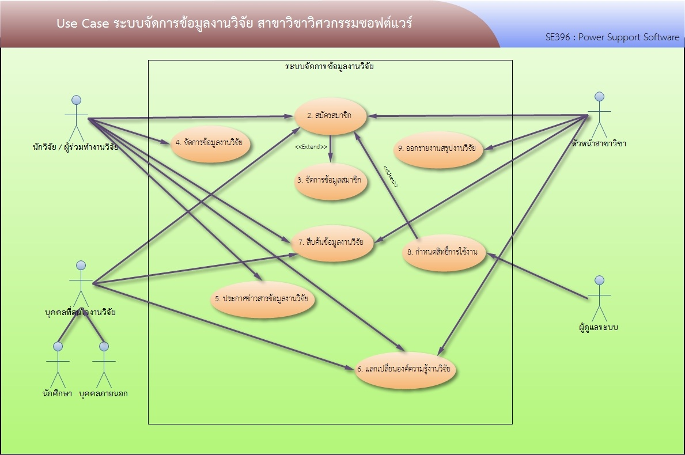**รูปที่ 4.1** Use Case Diagram ของระบบจัดการข้อมูลงานวิจัย (Research Management System)

**4.3 คุณสมบัติที่ทดสอบ (Tested Features)**

การทดสอบระบบ Research Management System จะแบ่งการทดสอบออกเป็น 2 วิธี ได้แก่ Functional Testing เพื่อทดสอบให้แน่ใจว่าในทุกส่วนประกอบต่างๆ ของระบบ ว่าเป็นไปตามฟังก์ชันการทำงาน หรือ Features ต่างของระบบที่มีการกำหนดไว้ภายใน Use Case Diagram นอกจากนั้นขั้นตอนการทดสอบดังกล่าวนี้ยังได้รวบรวมการทดสอบแบบ Input Domain Testing ไว้สำหรับในการทดสอบข้อมูลนำเข้า (Input) สำหรับระบบที่ประกอบไปด้วยข้อมูลทั้งแบบ Valid และ Invalid ซึ่งในการทดสอบแบบ Functional Testing นี้ จะครอบคลุมทุกฟังก์ชันการทำงานของะบบโดยมีรายละเอียดดังต่อไปนี้

**4.3.1** Register (การสมัครสมาชิก) ผู้ใช้ระบบสามารถทำการกรอกข้อมูลส่วนตัวทั้งหมดเพื่อทำการยืนยันการเป็นสมาชิกของระบบ เพื่อสามารถกระทำการต่างๆตามสิทธิการใช้งานของสมาชิกของระบบได้

**4.3.2** Members Managements (การจัดการข้อมูลสมาชิก) ผู้ใช้งานที่เป็นสมาชิกของระบบสามารถทำการเปลี่ยนแปลง แก้ไข และเพิ่มข้อมูลส่วนตัวของตนเองได้

**4.3.3** Research Managements (การจัดการข้อมูลงานวิจัย) ผู้เป็นเจ้าของงานวิจัยที่เป็นสมาชิกของระบบสามารถทำการเปลี่ยนแปลงแก้ไข และเพิ่ม ลบงานวิจัยของตนเองได้ และผู้ดูแลระบบสามารถกำหนดการใช้งาน การเข้าถึงงานวิจัยต่างๆ ที่อยู่ภายในระบบได้

**4.3.4** Research Announcement (การประกาศข่าวเกี่ยวกับข้อมูลงานวิจัย) ผู้เป็นเจ้าของงานวิจัยที่เป็นสมาชิกของระบบสามารถทำการเพิ่ม ลบ ข่าวสารงานวิจัยของตนเองที่เกี่ยวข้องของระบบได้ และผู้ดูแลระบบสามารถกำหนดสิทธิในการเข้าถึง และการใช้งาน รวมถึงการเพิ่ม ลบของการประกาศข่าวสารต่างๆได้

**4.3.5** Research Documents Download (การดาวน์โหลดเอกสารข้อมูลงานวิจัย) ผู้ใช้งานทั่วไปสามารถดาวน์โหลดเอกสารข้อมูลงานวิจัยต่างๆได้เฉพาะในส่วนของบทนำ หรือบทคัดย่อของงานวิจัย ผู้ที่เป็นสมาชิกของระบบจะสามารถดาวน์โหลดเอกสารข้อมูลงานวิจัยต่างๆ ได้ทั้งหมด ทั้งในส่วนของบทนำ และเนื้อหาทั้งหมดของงานวิจัย และบุคคลผู้เป็นเจ้าของงานวิจัยสามารถทำการเพิ่ม ลบ และแก้ไขงานวิจัยในส่วนของการดาวน์โหลดได้ และผู้ดูระบบสามารถทำการกำหนดสิทธิ์การใช้งานต่างๆ ของผู้ใช้งานทั่วไป และสมาชิกของระบบได้

**4.3.6** Search Research (การสืบค้นข้อมูลงาวิจัย) ผู้ใช้งานทั่วไป และผู้ที่เป็นสมาชิกของระบบสามารถทำการสืบค้นข้อมูลงานวิจัยทั้งหมดที่มีในระบบได้

**4.3.7** Knowledge Exchange (การแลกเปลี่ยนองค์ความรู้ข้อมูลงานวิจัย) หรือการทำงานในส่วนของ Web board ของระบบ ผู้ใช้งานจะต้องทำการเข้าสู่ระบบเพื่อทำการ login ในสถานะของสมาชิกในระบบ เพื่อเข้าใช้งานในส่วนของการแลกเปลี่ยนองค์ความรู้ข้อมูลงานวิจัย ผู้ใช้งานที่เป็นสมาชิกของระบบสามารถทำการสร้าง และแก้ไขเนื้อหา รายละเอียดของกระทู้ที่ผู้ใช้งานทำการสร้าง และบุคคลที่เป็นผู้ดูแลระบบจะเป็นผู้ที่สามารถทำการลบกระทู้ต่างๆ ในส่วนการทำงานนี้ได้

**4.3.8** Members Authentication (กำหนดสิทธิ์การใช้งานของผู้ใช้) เป็นส่วนการทำงานที่ผู้ดูแลระบบจะเป็นผู้กำหนดสถานะการกระทำการต่างๆ ของผู้ที่เป็นสมาชิกในระบบ ว่าสามารถกระทำ หรือมีสิทธิ์เข้าถึงข้อมูลในส่วนใดได้บ่าง

**4.3.9** Research Result Report(การออกรายงานสรุปงานวิจัย) ส่วนของการแสดงรายละเอียดของงานวิจัย ทั้งความคืบหน้าของงานวิจัย และผู้ที่เกี่ยวข้องกับงานวิจัย โดยหัวหน้าสาขาจะเป็นผู้ที่จัดการในส่วนนี้

ส่วนการทดสอบ Input Domain Testing จะใช้ในการทดสอบข้อมูลที่เข้าสู่ระบบตาม Use case diagram ดังต่อไปนี้

• Add Register Profile Data

• Login

**4.4 คุณสมบัติทีไม่มีการทดสอบ (Features Not Tested)**

คุณสมบัติที่ไม่มีการทดสอบ ได้แก่ การสอบถามถึงข้อสงสัย และรายงานปัญหาต่างๆ ของผู้ใช้งาน การพูดคุยโต้ตอบระหว่างผู้ใช้งาน และผู้ที่เป็นสมาชิกในระบบในส่วนการทำงานของระบบ คู่มือการใช้งานระบบ (Information Guides) การเชื่อมโยง ลิ้งค์ที่ใช้ติดต่อสื่อสานที่เกี่ยวเนื่องกับหน่วยงาน และอื่นๆ เนื่องจากข้อมูลที่ไม่มีการทดสอบดังกล่าวเป็นการทํางานที่มีลักษณะการทํางานที่มีความเสี่ยงต่ำ ที่อาจเกิดข้อบกพร่องขึ้น หรือก่อให้เกิดความล่าช้าในการทำงานภายในระบบ นั้นคือเมื่อเกิดกรณีที่มีข้อบกพร่องเกิดขึ้นจะไม่ส่งผลกระทบโดยตรงต่อการยอมรับความเสี่ยงที่เกิดขึ้นภายในโครงการพัฒนาระบบ

**4.5 วิธิีการทดสอบ (Approach)**

การทดสอบระบบสามารถใชเ้ครื่องมือทดสอบแบบอตัโนมตัิ เพื่อทดสอบคุณภาพของระบบ โดย วิธีการที่สามารถใช้เครื่องมือทดสอบแบบอัตโนมัติ ได้แก่

**4.5.1 Input Domain Testing**

เป็นการทดสอบข้อมูลเข้าสู่ระบบตามเงื่อนไขที่กําหนดไว้ในเอกสารประกอบความต้องการของระบบ โดยปกติจะใช้เทคนิคแบบ Boundary Value Analysis และ Equivalence Partition แต่ในเอกสาร แผนการทดสอบฉบับนี้จะเลือกใช้เทคนิคแบบ Equivalence คลาสเพียงอย่างเดียวในการทดสอบ โดยมี ลักษณะการทำงานที่สามารถประยุกต์ใช้ก้บการทดสอบ ดังต่อไปนี้

**4.5.1.1** ใช้สำหรับทดสอบเฉพาะกับตัวแปรอินพุต

**4.5.1.2** ใช้สำหรับทดสอบเฉพาะในขันตอนของการทดสอบระบบ (System Test)

**4.5.1.3** ใช้สำหรับทดสอบเฉพาะกับการรับค่าที่ไม่ซับซ้อน

**4.5.2 Functional Testing**

เป็นการทดสอบฟังก์ชันการทํางานของระบบที่อาศัยเทคนิคการทดสอบแบบ black box ตามขอบเขต การทํางานของ Scenario ที่กำหนดไว้ในยูสเคส รายละเอียดของลําดับเหตุการณ์ที่ปรากฏอยู่ในยูสเคส Login มีดังต่อไปนี้

**ตารางที่ 4.3** ตัวอย่าง Test Case : Login

|  |  |
| --- | --- |
| Test Case : Login | ทดสอบความสําเร็จในการ login |
| วัตถุประสงค์ | ทดสอบการเข้าสู่ระบบได้จากการกรอก Username และ Password ที่ถูกต้อง |
| Test Steps | 1. เข้าสู่หน้าจอลงทะเบียน  2. กรอกชื่อ – นามสกุล  3. กรอก E-mail  4. กรอก Password  5. ยืนยัน Password (ถ้ามี)  6. คลิกปุ่ม ยืนยันการลงทะเบียน |
| Expected Results | ผู้ต้องการสมัครสมาชิกสามารถกรอกชื่อ - นามสกุลเป็นตัวอักษรเท่านั้น ,สามารถกรอก E-mail เป็นภาษาอังกฤษ ,สามารถกรอก Password ได้ทั้งตัวอักษรและตัวเลขเท่านั้น และสามารถกรอกการยืนยัน Password ได้เช่นเดียวกับการกรอก Password ที่ได้ระบุไว้ในข้างต้น |

**4.6 เงื่อนไขผ่านหรือไม่ผ่านการทดสอบ (Item pass/fail criteria)**

เกณฑ์ที่ใช้วัดความถูกต้องของการทดสอบ เพื่อกำหนดว่าในแต่ละ Test Case นั้นผ่านการทดสอบหรือไม่ สามารถทําได้โดยการนําผลลัพธ์ที่แท้จริงของการทดสอบไปเปรียบเทียบกับค่าผลลัพธ์ที่คาดไว้ ในกรณีที่ได้ผลลัพธ์ตรงกันแสดงว่า Test Case ดังกล่าวผ่าน (Pass) การทดสอบ ในทางตรงกันข้ามแสดงว่าไม่ผ่าน (Fail) การทดสอบแสดงให้เห็นว่ามีข้อบกพร่อง หรือ Bug เกิดขึ้น Defect Severity เป็นการแบ่งข้อบกพร่องหรือ Bug ที่เกิดขึ้นภายใต้แอพพลิเคชันที่ถูกทดสอบต่อคุณภาพของซอฟต์แวร์ ส่วนนิยาม severity เป็นระดับของผลกระทบที่บกพร่องหรือบัคที่มีต่อการพัฒนาหรือการทํางานของส่วนประกอบต่างๆ

**ตารางที่ 4.4** ตารางแสดงระดับของ Severity Code

|  |  |  |
| --- | --- | --- |
| Severity Code | Severity Name | Description |
| 1 | High | Test Case สามารถทํางานได้เสร็จสิ้น เมื่อข้อมูลอินพุต ถูกต้อง แต่อาจเกิดผลลัพธ์ที่ไม่ถูกต้อง สมบูรณ์ทั้งหมด |
| 2 | Medium | Test case สามารถทํางานได้เสร็จสิ้นเมื่อข้อมูลอินพุต ถูกต้องจะให้ผลลัพธ์ที่ถูกต้อง เช่นเดียวกับเมื่อข้อมูลอินพุต ไม่ถูกต้องจะให้ผลลัพธ์ที่ไม่ถูกต้องตามไปด้วย |
| 3 | Low | Test Cases สามารถรันผ่านการทํางานตามที่กำหนดไว้ อาจเกิดการแก้ไข / เปลี่ยนแปลงลางส่วนการทำงาน ในกรณีนี้ข้อบกพร่องที่เกิดขึ้น จะไม่ส่งผลกระทบที่รุนแรงต่อการประมวลผลฟังก์ชันการทํางานของระบบ |

**4.7 เกณฑ์ในการแก้ไขปัญหา และความต้องการที่กลับมาใช้ใหม่ (Suspension Criteria and Resumption Requirement)**

**4.7.1 เกณฑ์ในการแก้ไขปัญหา (Suspension Criteria)**

ในกรณีที่การทำงานของ Test case ไม่ผ่านการทดสอบแบบ Input Domain testing อาจมีการนำ Tools ที่ใช้ทดสอบ Test case ดังกล่าวมาใช้งานได้ เช่นเดียวกับการทดสอบแบบ Functional Testing หาก test case ไม่ผ่านการทดสอบอาจส่งผลให้การทดสอบสิ้นสุดลงทันที นอกจากนั้นผลลัพธ์จากการเปรียบเทียบระหวางผลลัพธ์ที่แท้จริงกับผลลัพธ์ที่คาดไว้ไม่เท่ากันจะต้องมีการบันทึกไว้ภายใน Test Case ที่ใช้ในการทดสอบเสมอ

**4.7.2 ความต้องการที่กลับมาใช้ใหม่ (Resumption Requirement)**

หากเกิดสถานการณ์ที่กรณีทดสอบต่างๆเกิดภาวะล้มเหลว จะต้องมีการดำเนินการโดยทำการกลับไปเริ่ม ณ จุดเริ่มต้นของการทดสอบ อีกทั้งจะต้องมีรการตรวจสอบถึงข้อผิดพลาด หรือปัญหาที่เกิดขึ้น แล้วทำการแก้ไขจุดดังกล่าวให้การทดสอบสามารถดำเนินต่อไปได้

**4.8 การส่งมอบการทดสอบ (Test deliverables)**

เป็นการระบุสิ่งที่ต้องส่งมอบในรูปส่วนหนึ่งของแผนการทดสอบ ซึ่งอาจได้แก่ เอกสารแผนการทดสอบ Test Cases และผลลัพธ์จากการทดสอบ รวมไปถึงรายงานของการทดสอบและการแก้ไขตัวอย่างของสิ่งทที่ต้องการส่งมอบสําหรับการทดสอบ ได้แก่

ตัวอย่าง รายการที่ต้องทำการส่งมอบสำหรับการทดสอบนี้ ได้แก่

🟐 รายงานความผิดพลาดที่เกิดจากการทดสอบ

🟐 รายงานแสดงการแก้ไขปัญหา ข้อผิดพลาดที่เกิดขึ้น

🟐 Acceptance test plan

🟐 System/Integration test plan

🟐 Unit test plans/turnover documentation

🟐 Screen prototypes

🟐 Defect/Incident reports and summaries

🟐 Test logs and turnover reports

**4.9 งานทดสอบ(Testing tasks)**

งานทดสอบของ Plan นี้ จะยึดตาม Test Case ที่ได้ระบุถึงรายละเอียดในแต่ละกรณีต่างๆ ด้านล่าง ดังต่อไปนี้

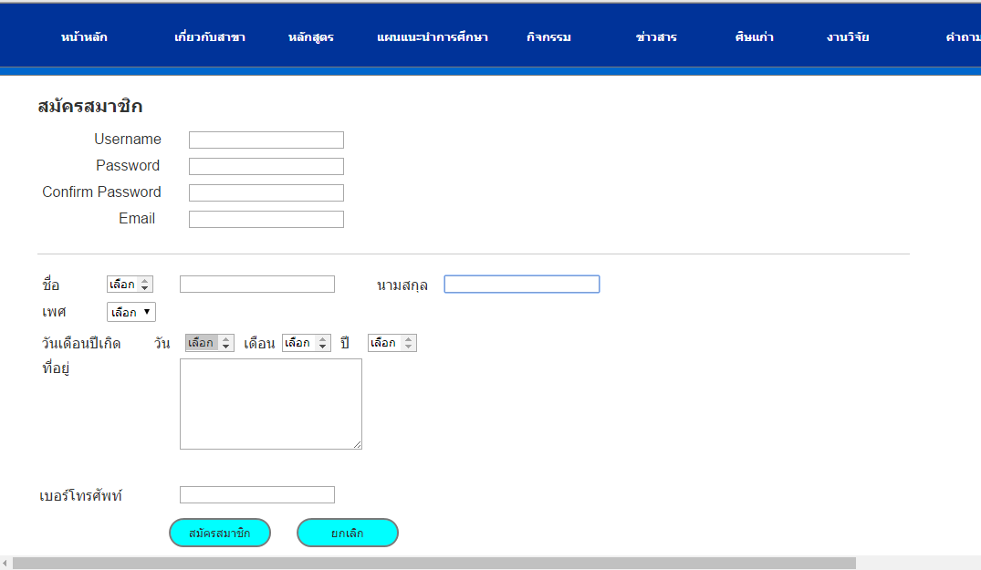 **4.9.1 การสมัครสมาชิก (Register)**

**รูปที่ 4.2** Register Test Case (Func_1)

**Project Name:** ระบบจัดการข้อมูลงานวิจัยสาขาวิศวกรรมซอฟต์แวร์

**Test Case ID:** Func_1 **Test By:** นาย กันต์ เพ่งพินิจ

**Module Name:** การสมัครสมาชิก  **Test Date:** -

**Test Title:** การสมัครสมาชิก

**Description:** สามารถสมัครสมาชิกเพื่อเข้าใช้งานระบบการจัดการข้อมูลงานวิจัยได้

**ตารางที่ 4.5** Test Script Func_1

|  |  |  |  |  |  |
| --- | --- | --- | --- | --- | --- |
| **Test ID** | **Test step** | **Test Data** | **Expected Result** | **Status**  **(Pass/Fail)** | **Note** |
| 1 | หน้าจอแสดงการสมัครสมาชิก |  |  | ผ่าน |  |
| 2 | กรอกรายละเอียดการสมัครสมาชิก | Username  :omgs  Password  :1111  Confirm Password  :1111  Email  :omgs@gmail.com  ชื่อ  :สมนึก  นามสกุล  :สบาย  เพศ  :ชาย  วันเดือนปีเกิด  :22/5/2530  ที่อยู่  :118/151 ต.หนองป่าครั่ง  อ.เมือง  จ.เชียงใหม่  เบอร์โทรศัพท์  :0825451251 | สามารถกรอกรายละเอียดการสมัครสมาชิกได้ | ผ่าน |  |
| 3 | ยืนยันการสมัครสมาชิก |  | สามารถยืนยันการสมัครสมาชิกได้ | ผ่าน |  |
| 4 | หน้าจอแสดงการสมัครสมาชิก |  |  | ผ่าน |  |
| 5 | กรอกรายละเอียดการสมัครสมาชิก | Username  :omgs  Password  :1111  Confirm Password  :1111  Email  :omgs@gmail.com  ชื่อ  :สบาย  นามสกุล  :คงมั่น  เพศ  :ชาย  วันเดือนปีเกิด  :22/1/2530  ที่อยู่  :118/151 ต.หนองป่าครั่ง  อ.เมือง  จ.เชียงใหม่  เบอร์โทรศัพท์  :@@@@@@@ | สามารถกรอกรายละเอียดการสมัครสมาชิกได้ | ผ่าน |  |
| 6 | ยืนยันการสมัครสมาชิก |  | ไม่สามารถยืนยันการสมัครสมาชิกได้และมีข้อความแสดงว่า”ข้อมูลไม่ถูกต้อง” | ไม่ผ่าน |  |

*หมายเหตุ

ข้อกำหนดในการกรอกข้อมูลการสมัครสมาชิก

**4.9.1.1** Username ต้องเป็นตัวอักษรภาษาอังกฤษหรือตัวเลขจำนวน 4 ตัวขึ้นไป

**4.9.1.2** Password ต้องเป็นตัวอักษรภาษาอังกฤษหรือตัวเลขจำนวน 4 ตัวขึ้นไป

**4.9.1.3** E-mail ต้องมีตัว @ ในการกรอก

**4.9.1.4** ชื่อ ต้องเป็นตัวอักษรภาษาไทยหรือภาษาอังกฤษเท่านั้น

**4.9.1.5** นามสกุล ต้องเป็นตัวอักษรภาษาไทยหรือภาษาอังกฤษเท่านั้น

**4.9.1.6** อายุ ต้องเป็นตัวเลขเท่านั้น

**4.9.1.7** เบอร์โทรศัพท์ ต้องเป็นตัวเลขเท่านั้น

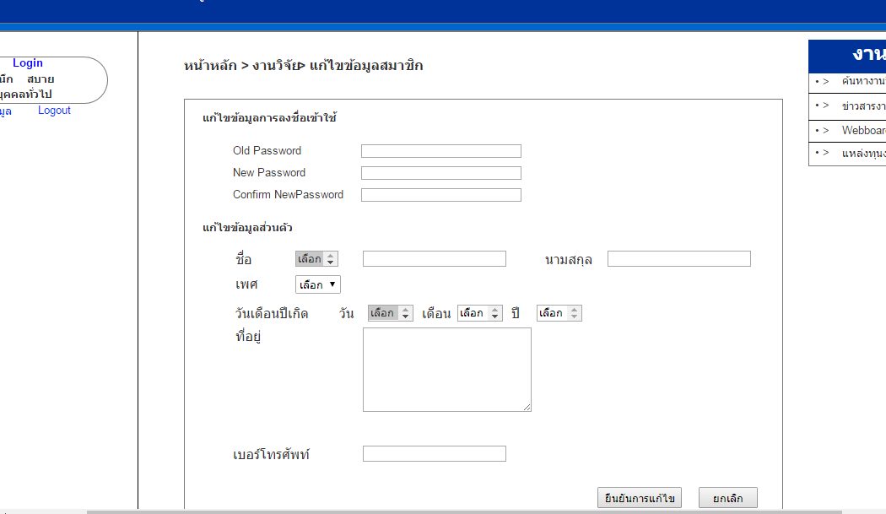 **4.9.2 การจัดการข้อมูลสมาชิก (Member Management)**

**รูปที่ 4.3** Member Management Test Case (Func_2)

**Project Name:** ระบบจัดการข้อมูลงานวิจัยสาขาวิศวกรรมซอฟต์แวร์

**Test Case ID:** Func_2 **Test By:** นาย กันต์ เพ่งพินิจ

**Module Name:** การจัดการข้อมูลสมาชิก **Test Date:** -

**Test Title:** สามารถแก้ไขข้อมูลสมาชิกได้

**Description:** ทดสอบการแก้ไขข้อมูลสมาชิกของระบบการจัดการข้อมูลงานวิจัย

**Preconditions:** ต้องเข้าสู่ระบบก่อน (ผู้ใช้จะต้องเป็นสมาชิกที่มี ID และ PASSWORD)

**ตารางที่ 4.6** Test Script Func_2

|  |  |  |  |  |  |
| --- | --- | --- | --- | --- | --- |
| **Test ID** | **Test step** | **Test Data** | **Expected Result** | **Status**  **(Pass/Fail)** | **Note** |
| 1 | เข้าสู่ระบบ | Username  :admin  Password  :1234 | สามารถเข้าสู่ระบบเพื่อทำการแก้ไขข้อมูลสมาชิกได้ | ผ่าน |  |
| 2 | หน้าจอแสดงการแก้ไขข้อมูลสมาชิก |  |  | ผ่าน |  |
| 3 | แก้ไขข้อมูลสมาชิก | Old password  :1234  New password  :1111  New password  :1111  ชื่อ  :สมนึก  นามสกุล  :สบาย  เพศ  :ชาย  วันเดือนปีเกิด  :22/1/2530  ที่อยู่  :118/151 ต.หนองป่าครั่ง  อ.เมือง  จ.เชียงใหม่  เบอร์โทรศัพท์  :0825451251 | สามารถกรอกรายละเอียดการแก้ไขข้อมูลสมาชิกได้ | ผ่าน |  |
| 4 | ยืนยันการแก้ไขข้อมูลสมาชิก |  | สามารถบันทึกการแก้ไขข้อมูลสมาชิกได้ | ผ่าน |  |
| 5 | เข้าสู่ระบบ | Username  :admin  Password  :1234 | สามารถเข้าสู่ระบบเพื่อทำการแก้ไขข้อมูลสมาชิกได้ | ผ่าน |  |
| 6 | หน้าจอแสดงการแก้ไขข้อมูลสมาชิก |  | สามารถกรอกรายละเอียดการแก้ไขข้อมูลสมาชิกได้ | ผ่าน |  |
| 7 | แก้ไขข้อมูลสมาชิก | Old password  :1234  New password  :1111  New password  :1111  ชื่อ  :สมนึก  นามสกุล  :สบาย  เพศ  :ชาย  วันเดือนปีเกิด  :22/1/2530  ที่อยู่  :118/151 ต.หนองป่าครั่ง  อ.เมือง  จ.เชียงใหม่  เบอร์โทรศัพท์  :@@@$##@ | สามารถกรอกรายละเอียดการแก้ไขข้อมูลสมาชิกได้ | ผ่าน |  |
| 8 | ยืนยันการแก้ไขข้อมูลสมาชิก |  | ไม่สามารถยืนยันการแก้ไขข้อมูลสมาชิกได้และมีข้อความแสดง”ข้อมูลผิดพลาด” | ไม่ผ่าน |  |

*หมายเหตุ

ข้อกำหนดในการกรอกข้อมูลการสมัครสมาชิก

**4.9.1.1** password ต้องเป็นตัวอักษรภาษาอังกฤษหรือตัวเลขจำนวน 4 ตัวขึ้นไป

**4.9.1.2** ชื่อ ต้องเป็นตัวอักษรภาษาไทยหรือภาษาอังกฤษเท่านั้น

**4.9.1.3** นามสกุล ต้องเป็นตัวอักษรภาษาไทยหรือภาษาอังกฤษเท่านั้น

**4.9.1.4** อายุ ต้องเป็นตัวเลขเท่านั้น

**4.9.1.5** เบอร์โทรศัพท์ ต้องเป็นตัวเลขเท่านั้น

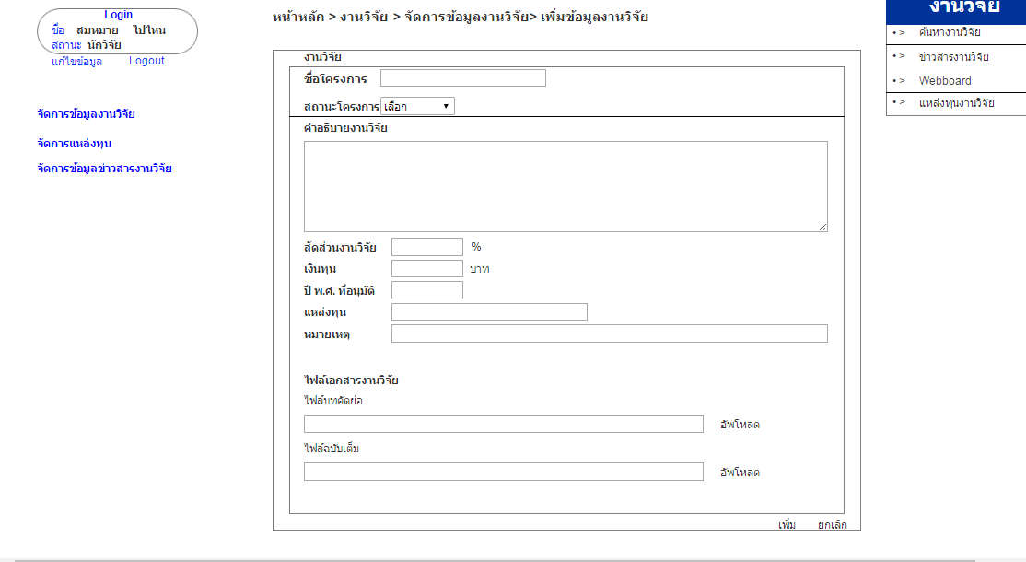 **4.9.3 การจัดการข้อมูลงานวิจัย (Research Management)**

**รูปที่ 4.4** Research Management Test Case (Func_3)

**Project Name:** ระบบจัดการข้อมูลงานวิจัยสาขาวิศวกรรมซอฟต์แวร์

**Test Case ID:** Func_3_1 **Test By:** นาย กันต์ เพ่งพินิจ

**Module Name:** การจัดการข้อมูลงานวิจัย **Test Date:** -

**Test Title:** สามารถเพิ่มรายละเอียดงานวิจัยได้

**Description:** ทดสอบการเข้าใช้งานในส่วนการทำงานเพิ่มรายละเอียดงานวิจัยของการจัดการข้อมูลงานวิจัย

**Preconditions:** สมาชิกของระบบ (ผู้ใช้จะต้องเป็นสมาชิกที่มี ID และ PASSWORD) ทำการเข้าสู่ระบบก่อนในสถานะนักวิจัยหรือผู้ช่วยนักวิจัย

**ตารางที่ 4.7** Test Script Func_3_1

|  |  |  |  |  |  |
| --- | --- | --- | --- | --- | --- |
| **Test ID** | **Test step** | **Test Data** | **Expected Result** | **Status**  **(Pass/Fail)** | **Note** |
| 1 | หน้าจอแสดงรายการงานวิจัยที่รับผิดชอบ |  |  | ผ่าน |  |
| 2 | เลือกรายละเอียดข้อมูลงานวิจัย |  |  | ผ่าน |  |
| 3 | กรอกชื่องานวิจัย | ทดสอบงานวิจัย | สามารถกรอกชื่องานวิจัยได้ | ผ่าน |  |
| 4 | เลือกสถานะของงานวิจัย | กำลังดำเนินการ | สามารถเลือกสถานะของงานวิจัยได้ | ผ่าน |  |
| 5 | กรอกรายละเอียดงานวิจัย | ทดสอบงานวิจัยเรื่อง การทำงาน | สามารกรอกรายละเอียดงานวิจัยได้ | ผ่าน |  |
| 6 | กรอกสัดส่วนงานวิจัย | 25:50:25 | สามารกรอกสัดส่วนงานวิจัยได้ | ผ่าน |  |
| 7 | กรอกเงินทุน | 500000 | สามารกรอกเงินทุนได้ | ผ่าน |  |
| 8 | กรอกปี พ.ศ.ที่อนุมัติ | 2559 | สามารถกรอกปี พ.ศ. ที่อนุมัติงานวิจัยได้ | ผ่าน |  |
| 9 | กรอกแหล่งทุน | www.test.com | สามารกรอกแหล่งทุนของงานวิจัยได้ | ผ่าน |  |
| 10 | เพิ่มไฟล์เอกสารงานวิจัยบทคัดย่อ | เลือกไฟล์Research Abstarct.pdf | สามารถเพิ่มไฟล์เอกสารบทคัดย่อได้ | ผ่าน |  |
| 11 | เพิ่มไฟล์เอกสารงานวิจัยฉบับเต็ม | เลือกไฟล์Research.pdf | สามารถเพิ่มไฟล์เอกสารงานวิจัยได้ | ผ่าน |  |
| 12 | เพิ่ม |  | สามารถกดยืนยันเพิ่มรายละเอียดงานวิจัยได้ | ผ่าน |  |
| 13 | หน้าจอแสดงรายการงานวิจัยที่รับผิดชอบ |  |  | ผ่าน |  |
| 14 | เลือกรายละเอียดข้อมูลงานวิจัย |  |  | ผ่าน |  |
| 15 | กรอกชื่องานวิจัย | ทดสอบ | สามารถกรอกชื่องานวิจัยได้ | ผ่าน |  |
| 16 | เลือกสถานะของงานวิจัย | เสร็จสิ้น | สามารถเลือกสถานะของงานวิจัยได้ | ผ่าน |  |
| 17 | กรอกรายละเอียดงานวิจัย | เกี่ยวกับเรื่องการทำงานของนักศึกษาปัจจุบัน | สามารกรอกรายละเอียดงานวิจัยได้ | ผ่าน |  |
| 18 | กรอกสัดส่วนงานวิจัย | 25:50:25 | สามารกรอกสัดส่วนงานวิจัยได้ | ผ่าน |  |
| 19 | กรอกเงินทุน | กดกดกด | ไม่สามารถกรอกข้อความที่เป็นอักษรได้ | ไม่ผ่าน |  |
| 20 | กรอกปี พ.ศ.ที่อนุมัติ | 2559 | สามารถกรอกปี พ.ศ. ที่อนุมัติงานวิจัยได้ | ผ่าน |  |
| 21 | กรอกแหล่งทุน | www.test.com | สามารกรอกแหล่งทุนของงานวิจัยได้ | ผ่าน |  |
| 22 | เพิ่มไฟล์เอกสารงานวิจัยบทคัดย่อ | ไม่เลือก | สามารถเพิ่มไฟล์เอกสารบทคัดย่อได้ | ผ่าน |  |
| 23 | เพิ่มไฟล์เอกสารงานวิจัยฉบับเต็ม | ไม่เลือก | สามารถเพิ่มไฟล์เอกสารงานวิจัยได้ | ผ่าน |  |
| 24 | เพิ่ม |  | ไม่สามารถเพิ่มรายละเอียดงานวิจัยได้และมีข้อความแสดงว่า  ”ข้อมูลผิดพลาด” | ไม่ผ่าน |  |

**Project Name:** ระบบจัดการข้อมูลงานวิจัยสาขาวิศวกรรมซอฟต์แวร์

**Test Case ID:** Func_3_2 **Test By:** นาย กันต์ เพ่งพินิจ

**Module Name:** การจัดการข้อมูลงานวิจัย **Test Date:** -

**Test Title:** สามารถอัพโหลดเอกสารงานวิจัยได้อย่างถูกต้อง

**Description:** ทดสอบการเข้าใช้งานในส่วนการทำงานอัพโหลดไฟล์เอกสารของการจัดการข้อมูลงานวิจัย

**Preconditions:** สมาชิกของระบบ (ผู้ใช้จะต้องเป็นสมาชิกที่มี ID และ PASSWORD) ทำการเข้าสู่ระบบก่อนในสถานะนักวิจัยหรือผู้ช่วยนักวิจัย

**ตารางที่ 4.8** Test Script Func_3_2

|  |  |  |  |  |  |
| --- | --- | --- | --- | --- | --- |
| **Test ID** | **Test step** | **Test Data** | **Expected Result** | **Status**  **(Pass/Fail)** | **Note** |
| 1 | หน้าจอแสดงการอัพโหลดไฟล์ข้อมูลงานวิจัย |  |  | ผ่าน |  |
| 2 | เลือกไฟล์ข้อมูลงานวิจัย/บทคัดย่อ | เลือกไฟล์Research.pdf | ผู้ใช้เลือกไฟล์จากคอมพิวเตอร์ได้ | ผ่าน |  |
| 3 | ยืนยันการอัพโหลดไฟล์ |  | ไฟล์เข้าสู่ระบบ | ผ่าน |  |
| 4 | หน้าจอแสดงการอัพโหลดไฟล์ข้อมูลงานวิจัย |  |  | ผ่าน |  |
| 5 | เลือกไฟล์ข้อมูลงานวิจัย/บทคัดย่อ | เลือกไฟล์Research.doc | ผู้ใช้เลือกไฟล์จากคอมพิวเตอร์ได้ | ผ่าน |  |
| 6 | ยืนยันการอัพโหลดไฟล์ |  | ไฟล์ไม่เข้าสู่ระบบและแจ้งเตือนว่า “นามสกุลของไฟล์ผิดพลาด” | ไม่ผ่าน |  |

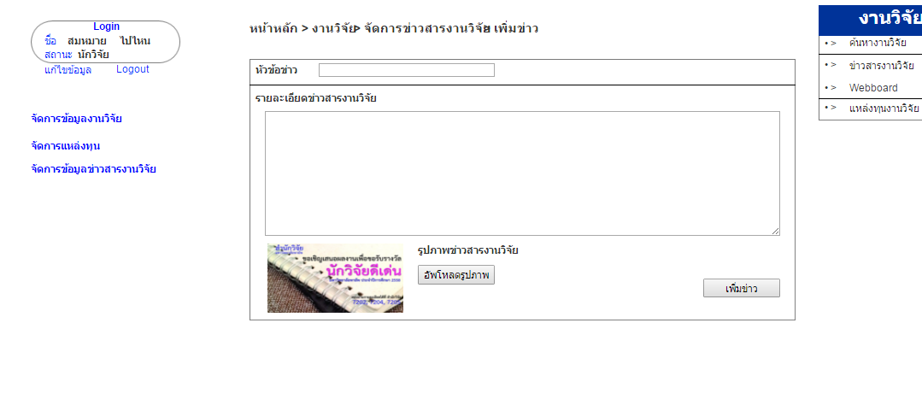 **4.9.4 ข่าวสารงานวิจัย (Research Information)**

**รูปที่ 4.5** Research Information Test Case (Func_4)

**Project Name:** ระบบจัดการข้อมูลงานวิจัยสาขาวิศวกรรมซอฟต์แวร์

**Test Case ID:** Func_4_1 **Test By:** นาย กันต์ เพ่งพินิจ

**Module Name:** ข่าวสารงานวิจัย  **Test Date:** -

**Test Title:** สามารถเพิ่มข่าวสารงานวิจัยได้

**Description:** ทดสอบการเข้าใช้งานในส่วนการเพิ่มข่าวสารการวิจัย

**Preconditions:** สมาชิกของระบบ (ผู้ใช้จะต้องเป็นสมาชิกที่มี ID และ PASSWORD) ทำการเข้าสู่ระบบก่อนในสถานะนักวิจัยหรือผู้ช่วยนักวิจัย

**ตารางที่ 4.9** Test Script Func_4_1

|  |  |  |  |  |  |
| --- | --- | --- | --- | --- | --- |
| **Test ID** | **Test step** | **Test Data** | **Expected Result** | **Status**  **(Pass/Fail)** | **Note** |
| 1 | หน้าจอแสดงการจัดการข้อมูลข่าวสารงานวิจัย |  |  | ผ่าน |  |
| 2 | เลือกเพิ่มข้อมูลข่าวสารงานวิจัย |  |  | ผ่าน |  |
| 3 | กรอกหัวข้อข่าวงานวิจัย | ทดสอบข่าว | สามารถกรอกหัวข้อข่าวงานวิจัยได้ | ผ่าน |  |
| 4 | กรอกรายละเอียดข่าวสารงานวิจัย | ทดสอบรายละเอียดข่าว | สามารถกรอกรายละเอียดงานวิจัยได้ | ผ่าน |  |
| 5 | เลือกรูปภาพข่าวสารงานวิจัย | เลือกไฟล์ทดสอบ.png | สามารถเลือกอัพโหลดไฟล์รูปภาพได้ | ผ่าน |  |
| 6 | ยืนยันการเพิ่มข่าวสารงานวิจัย |  | สามารถยืนยันการเพิ่มข่าวสารงานวิจัยได้ | ผ่าน |  |
| 7 | หน้าจอแสดงการจัดการข้อมูลข่าวสารงานวิจัย |  |  | ผ่าน |  |
| 8 | เลือกเพิ่มข้อมูลข่าวสารงานวิจัย |  |  | ผ่าน |  |
| 9 | กรอกหัวข้อข่าวงานวิจัย | ทดสอบข่าว | สามารถกรอกหัวข้อข่าวงานวิจัยได้ | ผ่าน |  |
| 10 | กรอกรายละเอียดข่าวสารงานวิจัย | ทดสอบรายละเอียดข่าว | สามารถกรอกรายละเอียดงานวิจัยได้ | ผ่าน |  |
| 11 | เลือกรูปภาพข่าวสารงานวิจัย | เลือกไฟล์ทดสอบ.doc | สามารถเลือกอัพโหลดไฟล์รูปภาพได้ | ไม่ผ่าน |  |
| 12 | หน้าจอแสดงการจัดการข้อมูลข่าวสารงานวิจัย |  | ไม่สามารถเพิ่มข่าวสารงานวิจัยได้และมีข้อความแจ้งเตือนว่า”ข้อมูลผิดพลาด” | ไม่ผ่าน |  |

**Project Name:** ระบบจัดการข้อมูลงานวิจัยสาขาวิศวกรรมซอฟต์แวร์

**Test Case ID:** Func_4_2 **Test By:** นาย กันต์ เพ่งพินิจ

**Module Name:** การเพิ่มข่าวสารงานวิจัย **Test Date:** -

**Test Title:** สามารถอัพโหลดรูปภาพงานวิจัยได้อย่างถูกต้อง

**Description:** ทดสอบการเข้าใช้งานในส่วนการทำงานอัพโหลดไฟล์รูปภาพของข่าวได้อย่างถูกต้อง

**Preconditions:** สมาชิกของระบบ (ผู้ใช้จะต้องเป็นสมาชิกที่มี ID และ PASSWORD) ทำการเข้าสู่ระบบก่อนในสถานะนักวิจัยหรือผู้ช่วยนักวิจัย

**ตารางที่ 4.10** Test Script Func_4_2

|  |  |  |  |  |  |
| --- | --- | --- | --- | --- | --- |
| **Test ID** | **Test step** | **Test Data** | **Expected Result** | **Status**  **(Pass/Fail)** | **Note** |
| 1 | หน้าจอแสดงการอัพโหลดรูปภาพข้อมูลข่าวสารงานวิจัย |  |  | ผ่าน |  |
| 2 | เลือกไฟล์ข้อมูลรูปภาพข่าวสารงานวิจัย | เลือกไฟล์Test.png | ผู้ใช้เลือกไฟล์รูปภาพจากคอมพิวเตอร์ได้ | ผ่าน |  |
| 3 | ยืนยันการอัพโหลดรูปภาพ |  | ไฟล์เข้าสู่ระบบ | ผ่าน |  |
| 4 | หน้าจอแสดงการอัพโหลดรูปภาพข้อมูลข่าวสารงานวิจัย |  |  | ผ่าน |  |
| 5 | เลือกไฟล์ข้อมูลรูปภาพข่าวสารงานวิจัย | เลือกไฟล์Test.doc | ผู้ใช้เลือกไฟล์จากคอมพิวเตอร์ได้ | ผ่าน |  |
| 6 | ยืนยันการอัพโหลดรูปภาพ |  | ไฟล์ไม่เข้าสู่ระบบและแจ้งเตือนว่า “ข้อมูลผิดพลาด” | ไม่ผ่าน |  |

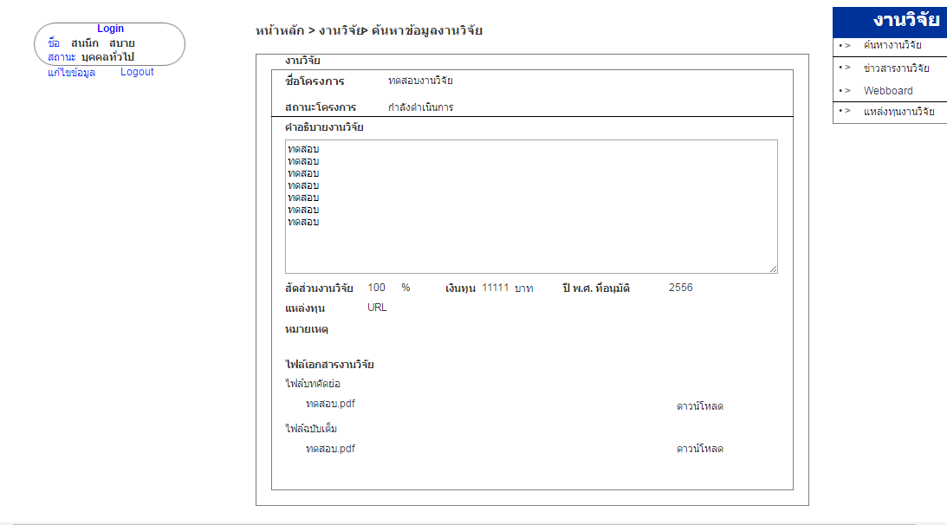 **4.9.5 การดาวน์โหลดข้อมูลงานวิจัยในส่วนของการจัดการข้อมูลงานวิจัย (Research Download)**

**รูปที่ 4.6** Research Download Test Case (Func_5)

**Project Name:** ระบบจัดการข้อมูลงานวิจัยสาขาวิศวกรรมซอฟต์แวร์

**Test Case ID:** Func_5 **Test By:** นาย คชัฎ ปัญญาโกษา

**Module Name:** การจัดการข้อมูลงานวิจัย **Test Date:** -

**Test Title:** การดาวน์โหลดข้อมูลงานวิจัยฉบับเต็ม

**Description:** ทดสอบการดาวน์โหลดข้อมูลงานวิจัยฉบับเต็ม

**ตารางที่ 4.11** Test Script Func_5

|  |  |  |  |  |  |
| --- | --- | --- | --- | --- | --- |
| **Test ID** | **Test step** | **Test Data** | **Expected Result** | **Status**  **(Pass/Fail)** | **Note** |
| 1 | หน้าจอแสดงการดาวน์โหลดงานวิจัย |  |  | ผ่าน |  |
| 2 | เลือกการดาวน์โหลดงานวิจัย |  | สามารถดาวน์โหลดเอกสารงานวิจัยได้ | ผ่าน |  |
| 3 | เข้าสู่ระบบ | Username :admin  Password  :1234 | สามารถเข้าใช้งานการดาวน์โหลดเอกสารงานวิจัยได้ | ผ่าน |  |
| 4 | ทำการเลือกคลิกดาวน์โหลดข้อมูลงานวิจัย | เลือกไฟล์Research.doc | สามารถดาวน์โหลดไฟล์เอกสารงานวิจัยทั้งฉบับเต็มและบทคัดย่อได้ | ผ่าน |  |
| 5 | หน้าจอแสดงการดาวน์โหลดงานวิจัย |  |  |  |  |
| 6 | เลือกการดาวน์โหลดงานวิจัย |  |  |  |  |
| 7 | เข้าสู่ระบบ | ไม่กรอก | ไม่สามารถเข้าสู่ระบบได้ | ผ่าน |  |
| 8 | ทำการเลือกคลิกดาวน์โหลดข้อมูลงานวิจัย | เลือกไฟล์  Research.doc | ไม่สามารถดาวน์โหลดไฟล์เอกสารงานวิจัยทั้งฉบับเต็มได้ | ไม่ผ่าน |  |

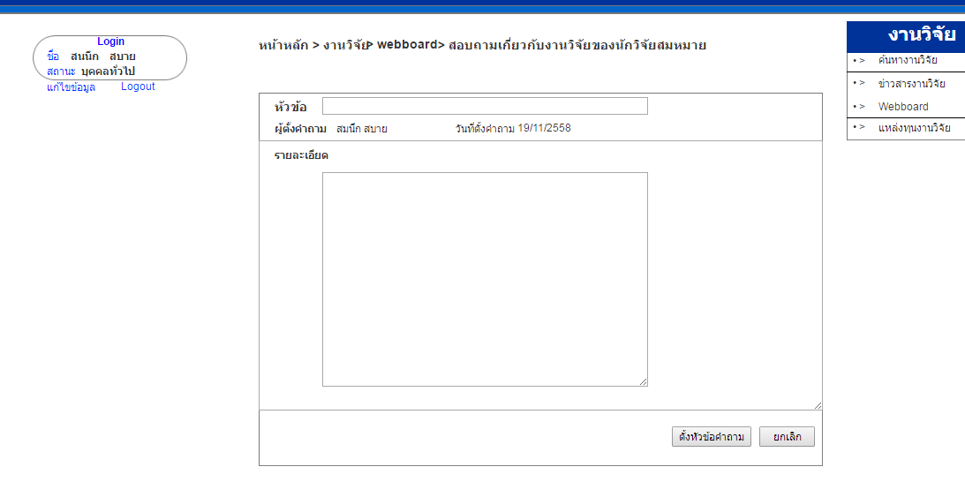 **4.9.6 การแลกเปลี่ยนองค์ความรู้งานวิจัย (Knowledge Exchange)**

**รูปที่ 4.7** Knowledge Exchange Test Case (Func_6)

**Project Name:** ระบบจัดการข้อมูลงานวิจัยสาขาวิศวกรรมซอฟต์แวร์

**Test Case ID:** Func_6 **Test By:** นาย คชัฎ ปัญญาโกษา

**Module Name:** การแลกเปลี่ยนองค์ความรู้งานวิจัย (Web board) **Test Date:** -

**Test Title:** การเพิ่มกระดานสอบถามเกี่ยวกับงานวิจัย

**Description:** ทดสอบ**การเพิ่มกระดานสอบถามความรู้เกี่ยวกับงานวิจัย**

**Preconditions:** ต้องเข้าสู่ระบบก่อน (ผู้ใช้จะต้องเป็นสมาชิกที่มี ID และ PASSWORD)

**ตารางที่ 4.12** Test Script Func_6

|  |  |  |  |  |  |
| --- | --- | --- | --- | --- | --- |
| **Test ID** | **Test step** | **Test Data** | **Expected Result** | **Status**  **(Pass/Fail)** | **Note** |
| 1 | หน้าจอแสดงการแลกเปลี่ยนองค์ความรู้งานวิจัย |  |  | ผ่าน |  |
| 2 | เข้าสู่ระบบ | Username  :admin  Password  :1234 | สามารถเข้าสู่ระบบได้ | ผ่าน |  |
| 3 | เลือกเพิ่มกระดานสอบถาม |  | สามารถเลือกเพิ่มกระดานสอบถามได้ | ผ่าน |  |
| 4 | กรอกหัวข้อกระดานสอบถาม | งานวิจัยการทำงาน | สามารถกรอกหัวข้อการสอบถามได้ | ผ่าน |  |
| 5 | กรอกรายละเอียดการสอบถาม | ทดสอบรายละเอียด | สามารถกรอกรายละเอียดการสอบถามได้ | ผ่าน |  |
| 6 | ยืนยันการเพิ่มกระดานสอบถาม |  | สามารถเพิ่มกระดานสอบถามได้ | ผ่าน |  |
| 7 | หน้าจอแสดงการแลกเปลี่ยนองค์ความรู้งานวิจัย |  |  | ผ่าน |  |
| 8 | เข้าสู่ระบบ | ไม่กรอก | ไม่สามารถเข้าสู่ระบบได้ | ไม่ผ่าน |  |
| 9 | เลือกเพิ่มกระดานสอบถาม |  | ไม่สามารถเพิ่มกระดานสอบถามได้ | ไม่ผ่าน |  |

**4.9.7 การค้นหางานวิจัย (Search Research)**

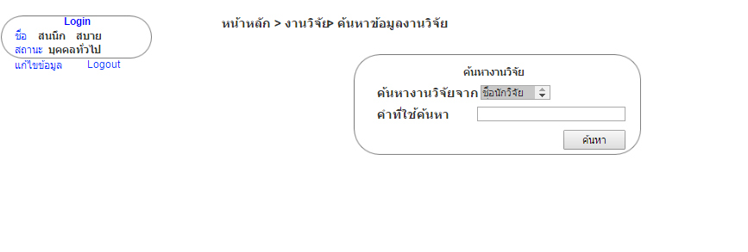

**รูปที่ 4.8** Search Research Test Case (Func_7)

**Project Name:** ระบบจัดการข้อมูลงานวิจัยสาขาวิศวกรรมซอฟต์แวร์

**Test Case ID:** Func_7 **Test By:** นาย คชัฎ ปัญญาโกษา

**Module Name:** การค้นหางานวิจัย  **Test Date:** -

**Test Title:** การค้นหางานวิจัย

**Description:** ทดสอบการค้นหางานวิจัยผ่านชื่อนักวิจัยและชื่องานวิจัย

**ตารางที่ 4.13** Test Script Func_7

|  |  |  |  |  |  |
| --- | --- | --- | --- | --- | --- |
| **Test ID** | **Test step** | **Test Data** | **Expected Result** | **Status**  **(Pass/Fail)** | **Note** |
| 1 | หน้าจอแสดงการค้นหางานวิจัย |  |  | ผ่าน |  |
| 2 | เลือกการค้นหา | ชื่อนักวิจัย | สามารถเลือกการค้นหางานวิจัยได้จากชื่องานวิจัยหรือชื่อนักวิจัย | ผ่าน |  |
| 3 | กรอกชื่องานวิจัยหรือชื่อนักวิจัย | สมนึก สบาย | สามารถกรอกชื่องานวิจัยหรือนักวิจัยได้ | ผ่าน |  |
| 4 | ยืนยันการค้นหา |  | สามารถกรอกค้นหางานวิจัยจากชื่องานวิจัยหรือนักวิจัยได้ | ผ่าน |  |
| 5 | หน้าจอแสดงการค้นหางานวิจัย |  |  | ผ่าน |  |
| 6 | เลือกการค้นหา | ชื่อนักวิจัย | สามารถเลือกการค้นหางานวิจัยได้จากชื่องานวิจัยหรือชื่อนักวิจัย | ผ่าน |  |
| 7 | กรอกชื่องานวิจัยหรือชื่อนักวิจัย | ####@#@#@# | สามารถกรอกชื่องานวิจัยหรือนักวิจัยได้ | ไม่ผ่าน |  |
| 8 | ยืนยันการค้นหา |  | สามารถกรอกค้นหางานวิจัยจากชื่องานวิจัยหรือนักวิจัยได้และมีข้อความแสดง”ข้อมูลผิดพลาด” | ไม่ผ่าน |  |

**4.9.8 การกำหนดสิทธิ์การใช้งานของสมาชิก (Members Authentication)**

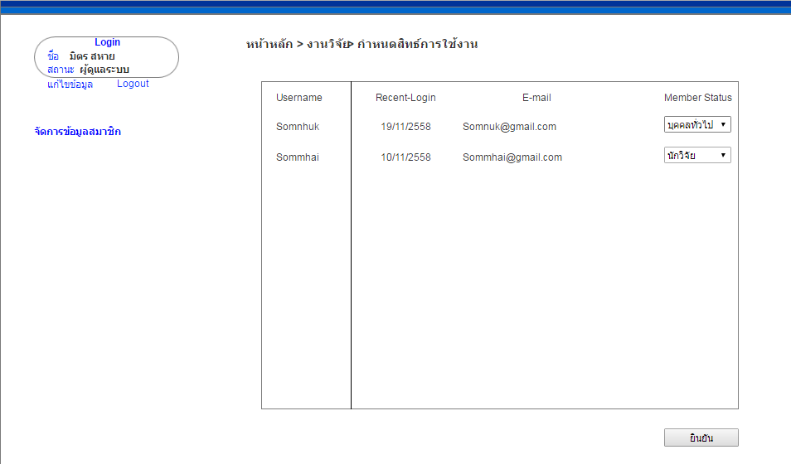

**รูปที่ 4.9** Members Authentication Test Case (Func_8)

**Project Name:** ระบบจัดการข้อมูลงานวิจัยสาขาวิศวกรรมซอฟต์แวร์

**Test Case ID:** Func_8 **Test By:** นาย คชัฎ ปัญญาโกษา

**Module Name:** การกำหนดสิทธิ์การใช้งานของสมาชิก **Test Date:** -

**Test Title:** การกำหนดสิทธิ์การใช้งานของสมาชิก

**Description:** ทดสอบการกำหนดสิทธิ์การใช้งานของสมาชิก

**ตารางที่ 4.14** Test Script Func_8

|  |  |  |  |  |  |
| --- | --- | --- | --- | --- | --- |
| **Test ID** | **Test step** | **Test Data** | **Expected Result** | **Status**  **(Pass/Fail)** | **Note** |
| 1 | หน้าจอแสดงการกำหนดสิทธิ์การใช้งานของสมาชิก |  |  | ผ่าน |  |
| 2 | เข้าสู่ระบบ(ในสถานะผู้ดูแลระบบ) | Username:  Admin  Password:  1234 | สามารถเข้าสู่ระบบและสามารถใช้งานการกำหนดสิทธิ์ | ผ่าน |  |
| 3 | เลือกสิทธิ์ของสมาชิก | นักวิจัย | สามารถเลือกกำหนดสิทธิ์ของสมาชิกสถานะต่างๆได้ | ผ่าน |  |
| 4 | บันทึกการเปลี่ยนแปลง |  | สามารถบันทึกการเปลี่ยนแปลงสิทธิ์ของสมาชิกได้ | ผ่าน |  |
| 5 | หน้าจอแสดงการกำหนดสิทธิ์การใช้งานของสมาชิก |  |  | ผ่าน |  |
| 6 | เข้าสู่ระบบ(ในสถานะผู้ดูแลระบบ) | Username:  Test  Password:  Test | ไม่สามารถเข้าสู่ระบบและสามารถใช้งานการกำหนดสิทธิ์ค้นหางานวิจัยได้จากชื่องานวิจัยหรือชื่อนักวิจัย | ไม่ผ่าน |  |
| 7 | เลือกสิทธิ์ของสมาชิก |  | ไม่สามารถเลือกกำหนดสิทธิ์ของสมาชิกสถานะต่างๆได้และแสดงข้อความ”เฉพาะผู้ดูแลระบบ” | ไม่ผ่าน |  |

**4.9.9 การออกรายงานสรุปผลงานวิจัย (Report Summarizes Research)**

**Project Name:** ระบบจัดการข้อมูลงานวิจัยสาขาวิศวกรรมซอฟต์แวร์

**Test Case ID:** Func_9 **Test By:** นาย คชัฎ ปัญญาโกษา

**Module Name:** การออกรายสรุปผล **Test Date:** -

**Test Title:** การออกรายงานสรุปผล

**Description:** การออกรายงานสรุปผลการทำวิจัยของนักวิจัยสาขาวิชาวิศวกรรมซอฟต์แวร์มหาวิทยาลัยพายัพ

**ตารางที่ 4.15** Test Script Func_9

|  |  |  |  |  |  |
| --- | --- | --- | --- | --- | --- |
| **Test ID** | **Test step** | **Test Data** | **Expected Result** | **Status**  **(Pass/Fail)** | **Note** |
| 1 | หน้าจอแสดงรายงานสรุปผลการทำวิจัยของนักวิจัย |  |  | ผ่าน |  |
| 2 | เข้าสู่ระบบ(ในสถานะหัวหน้าสาขา) | Username:  Advisor  Password:  advis | สามารถเข้าสู่ระบบและสามารถใช้งานการออกรายงานสรุปผลได้ | ผ่าน |  |
| 3 | แสดงชื่อนักวิจัยทั้งหมดของสาขาวิชาวิศวกรรมซอฟต์แวร์ |  |  | ผ่าน |  |
| 4 | เลือกนักวิจัยที่ต้องการออกรายงานสรุปผล |  | สามารถเลือกการออกรายงานได้จากชื่อนักวิจัยได้ | ผ่าน |  |
| 5 | ออกรายงานสรุปผล |  | สามารถออกรายงานสรุปผลงานวิจัยได้ | ผ่าน |  |
| 6 | หน้าจอแสดงรายงานสรุปผลการทำวิจัยของนักวิจัย |  |  | ผ่าน |  |
| 7 | เข้าสู่ระบบ(ในสถานะหัวหน้าสาขา) | Username:  Advisor  Password:  1111 | ไม่สามารถเข้าสู่ระบบและไม่สามารถใช้งานการออกรายงานสรุปผลได้ | ไม่ผ่าน |  |
| 8 | แสดงชื่อนักวิจัยทั้งหมดของสาขาวิชาวิศวกรรมซอฟต์แวร์ |  | ไม่สามารถใช้งานในส่วนของการออกรายงานได้และมีข้อความ”เฉพาะหัวหน้าสาขาวิชา” | ไม่ผ่าน |  |

**4.10 ความต้องการฮาร์ดแวร์และซอฟต์แวร์ (Hardware and Software needs)**

ความต้องการฮาร์ดแวร์และซอฟต์แวร์ได้ระบุไว้ในเอกสารระบุความต้องการซอฟต์แวร์ของระบบ (Software Requirement Specification)

**4.11 ผู้รับผิดชอบที่เกี่ยวข้อง (RESPONSIBILITIES)**

**4.11.1 Development Team**

**4.11.1.1** Code Development Project Leader – กันย์

🟐 Ensure Phase 1 is delivered to schedule and quality

🟐 Ensure exit criteria are achieved prior to system test signoff

🟐 Regularly review testing progress with test controller.

🟐 Raise and manage issues/risks relating to project or outside test teams control.

🟐 Review and sign off test approach, plans and schedule.

**4.11.1.2** SQA Project Leader – คชัฎ

🟐 Ensure Phase 1 is delivered to schedule and quality

🟐 Regularly review testing progress

🟐 Manage issues/risks relating to System Test Team

🟐 Provide resources necessary for completing system test

**4.11.2 Testing Team**

**4.11.2.1** Test Planner / Controller – คชัฎ ,อภิวิชย์

🟐 Ensure Phase 1 is delivered to schedule and quality

🟐 Produce high level and detailed test conditions

🟐 Produce expected results

🟐 Report progress at regular status reporting meetings

🟐 Co-ordinate review and signoff of test conditions

🟐 Manage individual test cycles and resolve tester queries/problems.

**4.11.2.2** Lead Tester – กันย์

🟐 Identify test data

🟐 Execute test conditions and mark-off results

🟐 Prepare software error reports

🟐 Administrate error measurement system

🟐 Ensure test systems outages/problems are reported immediately

🟐 Ensure entrance criteria are achieved prior to system test start.

🟐 Ensure exit criteria are achieved prior to system test signoff.

**4.12 ความต้องการด้านการฝึกอบรม (Staffing & trainings needs)**

เป็นความต้องการในการฝึกอบรบการใช้งานระบบของผู้ส่วน รวมถึงการฝึกอบรบเครื่องมือที่ใช้ในการทดสอบซึ่งในกรณีนี้เป็นการระบุถึงสิ่งที่ต้องการทดสอบและผู้มีหน้าที่รับผิดชอบในการทดสอบและฝึกอบรม

เนื่องจากทีมพัฒนาเป็นทีมที่กำลังศึกษาเกี่ยวกับระบบทำให้ต้องมีการอบรบเกี่ยวกับการใช้งานตัวระบบรวมถึงการพัฒนาประสบการณ์และประสิทธิภาพของทีมผู้พัฒนาในความเข้าใจของตัวระบบรวมถึงการเข้าร่วมอบรมเกี่ยวกับเครื่องมือที่ใช้ทดสอบตัวระบบ

**4.13 การอนุมัติ (Approvals)**

เป็นการระบุผู้มีอำนาจในการอนุมัติกระบวนการที่ผ่านการทดสอบอย่างสมบูรณ์ และยอมให้โครงการดำเนินการต่อในระดับถัดไป (ทั้งนี้ขึ้นอยู่กับระดับของแผน) ที่ระดับแผนการทดสอบหลักอาจมีความ เกี่ยวข้องกับหลายๆ ส่วน ซึ่งในกรณีนี้การระบุผู้มีอำนาจในการอนุมัติอาจมีได้มากกว่าหนึ่ง ทั้งนี้ขึ้นอยู่กับระดับการทดสอบและความเชี่ยวชาญที่แตกต่างกันออกไป

**ตารางที่ 4.16** รายชื่อผู้มีอำนาจอนุมัติกระบวนการที่ผ่านการทดสอบ

|  |  |  |
| --- | --- | --- |
| ชื่อ – นามสกุล | ลายเซ็น | วันที่ |
| 1. |  |  |
| 2. |  |  |

**4.14 Test Results Report**

**ตารางที่ 4.17** Test Result Report

|  |  |  |  |
| --- | --- | --- | --- |
| **ข้อมูลทั่วไป** | | | |
| วิธีการทดสอบ : | □ Unit □ Functionality □ Integration □ System  □ Interface □ Performance □ Regression □ Acceptance | | |
| วันที่ทดสอบ : |  | วันที่ใช้งานระบบ : |  |
| ผู้ทดสอบ : |  | หมายเลขของกรณีที่ทดสอบ : |  |
| รายละเอียดของการทดสอบ : |  | | |
| ผลการทดสอบ : | □ ผ่าน □ ไม่ผ่าน | จำนวนการใช้งาน : |  |
| **ข้อมูล** | | | |
| ความต้องการที่ทำการทดสอบ : |  | | |
| ผู้รับผิดชอบ : |  | | |
| เริ่มกระบวนการ : |  | | |
| หยุดกระบวนการ : |  | | |
| **ความต้องการด้านสิ่งแวดล้อม** | | | |
| ฮาร์ดแวร์ : |  | | |

**รายละเอียดการทดสอบ** **:**  ให้คำอธิบายว่าในการทดสอบ ทดสอบเรื่องอะไรบ้าง

**ผลของการทดสอบ :** ผลของการทดสอบ มีด้วยกัน สองกรณี ผ่าน/ล้มเหลว

**จำนวนการใช้งาน :** จำนวนการใช้งานในกรณีการทดสอบ

**ความต้องการที่ทำการทำสอบ :** ให้ระบุหมายเลขของความต้องการ และ คำอธิบายความต้องการ

**ผู้รับผิดชอบ :** อธิบายถึงบทบาทและหน้าที่ในการทำการทดสอบของ ทั้ง ทีมผู้พัฒนา และ ผู้ มีส่วนได้ส่วนเสีย ในโครงการ โดยอธิบายว่า มีส่วนร่วมอย่างไร และ รับผิดชอบการทดสอบในด้านใด

**เริ่มกระบวนการ :** อธิบายถึงลำดับขั้นตอน การกระทำ และกรรมวิธีที่จำเป็น ก่อนหน้าการทำการ ทดสอบ

**หยุดกระบวนการ :** อธิบายถึงลำดับขั้นตอน และ การกระทำ ที่จำเป็นต้องทำ เพื่อหยุดการทดสอบ

**ฮาร์ดแวร์ :** ระบุคุณภาพและองค์ประกอบของฮาร์แวร์ที่ระบบต้องการในการทำการ ทดสอบ